武汉大学
计算机学院中级实训

问卷调查项目需求说明书

项目成员： 陈凯旋，乐章，傅晓欣，徐梁，李少杰
撰 写 人： 陈凯旋 2024 年 7 月 3 日
评 审 人： 年 月 日

武汉凡诺软件技术有限公司
2024年

修订记录

日期 | 修订版本 | 修改章节 | 修改描述 | 修订人

目 录
问卷调查项目需求说明书 1
1. 简介 1
1.1 编写目的 1
1.2 范围 1
2. 总体概述 1
2.1 软件概述 1
2.2 项目介绍 1
2.3 产品环境介绍 1
2.4 软件功能 2
3. 功能需求 3
3.1 用例图 3
3.2 系统模块 7
4. 性能需求 10
5. 接口需求（暂无？） 11
6. 用户接口需求 11
7. 总体设计约束 14
8. 其他需求 14
9. 需求分级 14
10. 待确定问题 15

摘要：
本需求文档详细描述了一个基于Vue.js和Spring Boot的问卷调查系统的设计与实现需求，旨在为用户提供一个创建、发布、填写和分析问卷的平台。系统采用前后端分离架构，前端使用Vue.js实现用户界面，后端使用Spring Boot进行数据处理，并通过MySQL数据库存储数据。文档涵盖了系统的功能需求，包括用户注册登录、问卷管理、问卷填写和结果分析，详细描述了用户接口及其系统反馈，明确了系统的性能需求和总体设计约束，确保系统在安全性、可扩展性、可维护性、兼容性和可用性方面达到预期标准。

关键词：问卷；调查；vue; springboot

缩略语清单：<对本文所用缩略语进行说明。>
缩略语 | 英文全名 | 中文解释

简介

1.1 编写目的
对软件需求完全理解对于软件开发工作的成功是至关重要的，需求说明的任务是确立、规范软件开发的过程，有益于提高软件开发过程中的能见度，便于软件开发过程中的控制与管理，便于采用工程方法开发软件，提高软件的质量，便于开发人员、维护人员、管理人员之间的交流、协作，并作为工作成果的原始依据，并且在向潜在用户传递软件功能、性能需求，使其能够判断该软件是否与自己的需求相关。
本文档作为所有参与此项目的人共同工作的基础，对《问卷调查系统》）的需求描述。通过此文，让业务人员了解项目组开发人员对《问卷调查系统》需求的理解是否正确、到位。
1、本文档作为《问卷调查系统》供设计人员使用，作为系统设计的依据。
2、作为项目验收标准之一。
3、软件维护的参考资料。

1.2 范围
项目目标：
- 功能全面，符合业务的需要，适合不同用户的要求。
- 简洁直观的用户界面，降低问卷设计和数据分析的门槛。
3. 支持多种题型和发布方式，满足不同场景需求。
4、快速收集和分析数据，帮助用户及时做出决策。

总体概述

2.1 软件概述
本项目为一个基于Vue和Spring Boot的问卷调查系统，旨在为用户提供一个创建、发布、填写和分析问卷的平台。系统主要分为前端用户界面和后端数据处理两个部分。前端使用Vue框架构建，后端使用Spring Boot框架构建，并使用MySQL数据库存储数据。

2.2 项目介绍
本产品是项目团队独立研发的新项目。

2.3 产品环境介绍

• 前端：Vue.js
• 后端：Spring Boot
• 数据库：MySQL
• 部署服务器：Tomcat
• 开发工具：IntelliJ IDEA, Visual Studio Code
• 操作系统：Windows

2.4 软件功能
该问卷调查系统支持用户注册登录、创建问卷、发布问卷、填写问卷和查看结果等功能。
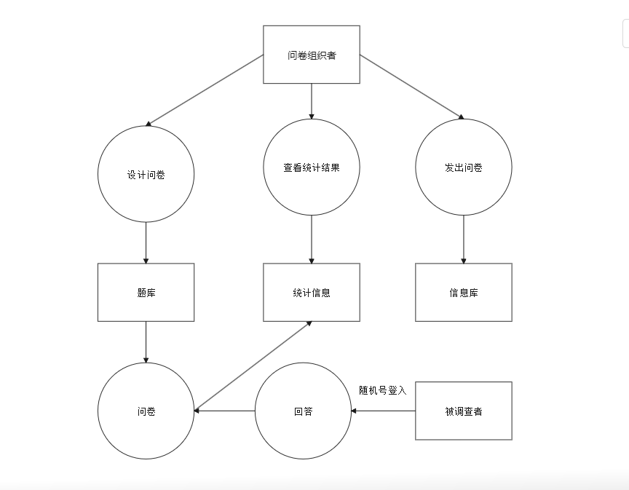
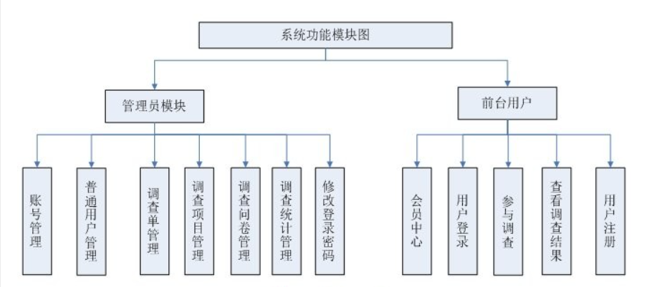
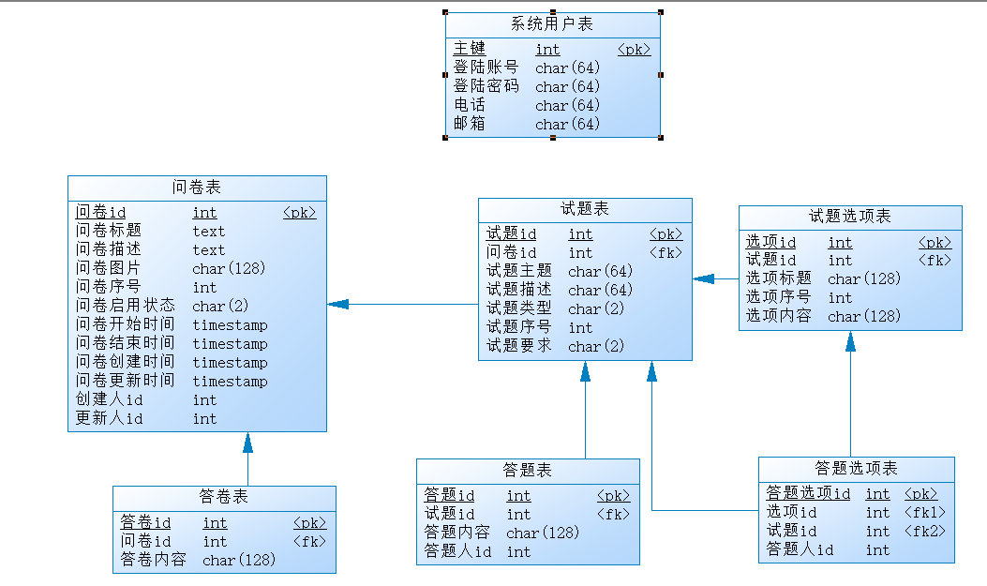

功能需求

3.1 用例图
Use Case 1 用例1
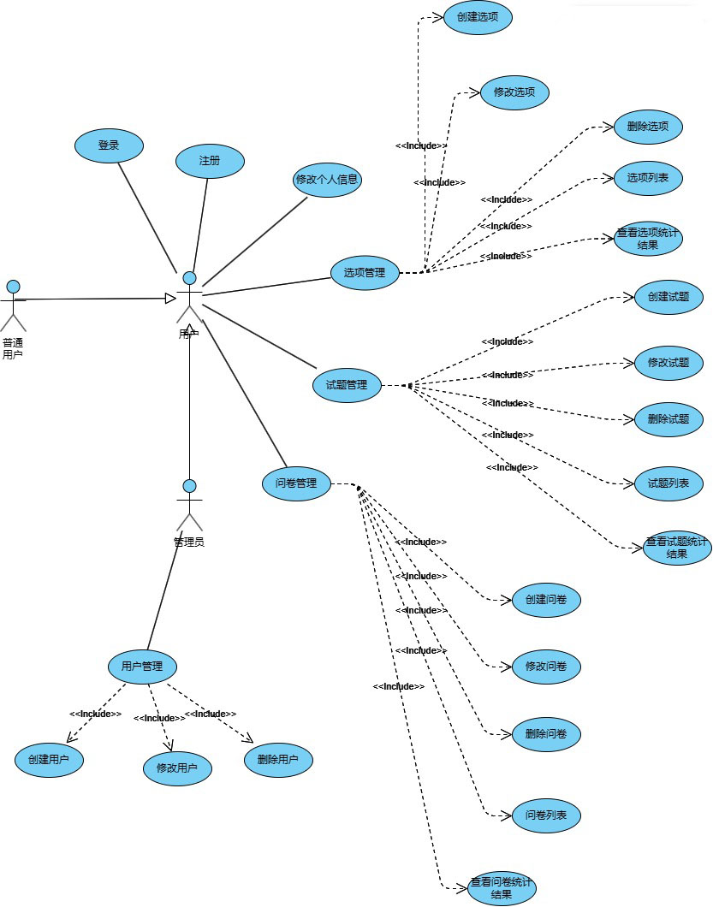
Goal in Context 简要说明
该用例描述了用户分为普通用户和管理员用户，详细说明了用户的不同功能，包括问卷管理、试题管理、选项管理。
Preconditions 前置条件
用户已登录系统主页
End Condition 后置条件
- Success End Condition 成功后置条件
用户登录成功；管理问卷系统；管理试题系统；管理选项系统
- Failed End Condition 失败后置条件
无权限返回主界面
Actors
用户：{普通用户，管理员}
Trigger 触发条件
用户登录（注册）
Description 基本事件流描述
以用户登录用例为例，当用户登录系统时，系统依据用户的操作返回相应的事件。
Step 步骤
1.用户进入登录界面；系统显示登录界面。本用例开始
2.用户输入登录信息；系统显示输入的信息
3.用户输入登录信息后，可能有两种操作：
a.点击“登录”，执行事件流 4
b.点击“更换密码”，执行事件流 1
4.系统验证用户的登录信息，可能有两种情况：
a.登录成功：本用例结束
b.登录失败：执行事件流 1

Use Case2 用例2 创建问卷
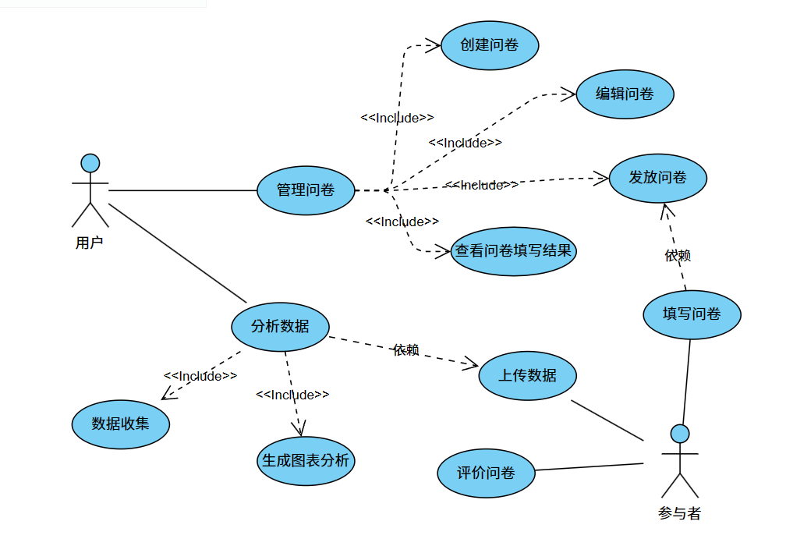
Goal in Context 简要说明
用户进入问卷项目界面，进行创建或删除问卷项目的操作
Preconditions 前置条件
用户已进入问卷项目界面
End Condition 后置条件
- Success End Condition 成功后置条件
用户创建新问卷项目成功，返回上一界面
- Failed End Condition 失败后置条件
创建失败，返回问卷创建界面
Actors
用户（问卷创建者）
Trigger 触发条件
用户进入问卷创建界面
Description 基本事件流描述
当用户进入问卷系统时，系统依据用户的操作返回相应的事件。
Step 步骤
1.项目发起人进入到问卷项目页面；系统显示问卷项目界面。本用例开始
2.项目发起人有如下操作可选：
a.点击“新建”，执行事件流 3
b.点击“查看”，执行事件流 4
d.点击“返回”，执行事件流 5
3.系统进入创建问卷项目界面，项目发起人新建问卷项目，输入问卷项目名称、简介。完成创建后，执行事件流 2
4.系统进入问卷项目汇总界面，项目发起人有两个可选操作：
a.可查看所有已创建的问卷项目
b.点击“返回”，执行事件流 2
5.系统返回到初始界面，本用例结束

3.2 系统模块

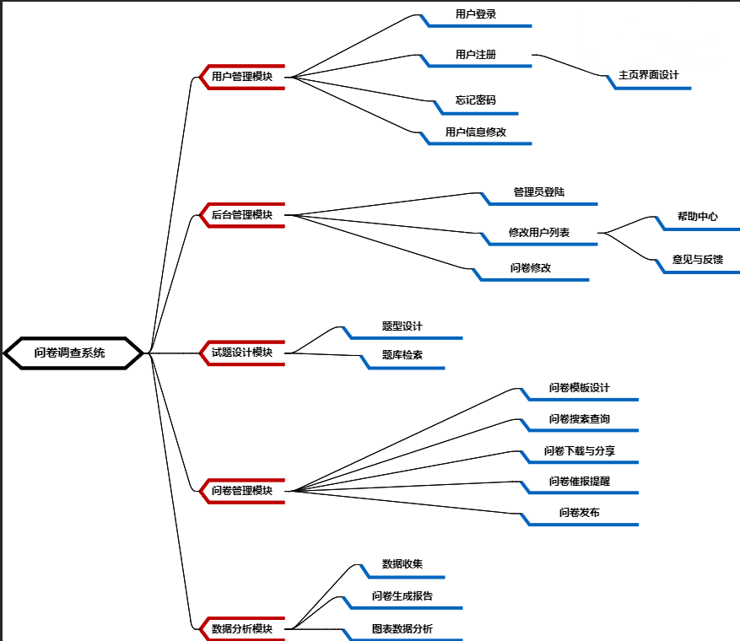

- 功能名称 | - 子功能 | - 描述
- 用户管理 | - 用户登陆 | - 用户能登陆账号
- 用户管理 | - 用户注册 | - 用户能注册账号
- 用户管理 | - 忘记密码 | - 在忘记密码时用户能找回密码
- 用户管理 | - 用户信息修改 | - 用户能修改登陆信息
- 用户管理 | - 日志管理 | - 后台生成用户日志

- 功能名称 | - 子功能 | - 描述
- 后台管理 | - 管理员登陆 | - 管理员能登陆账号信息
- 后台管理 | - 修改用户列表 | - 管理员能修改用户列表
- 后台管理 | - 问卷模板修改 | - 管理员能修改问卷模板

- 功能名称 | - 子功能 | - 描述
- 试题设计 | - 题型设计 | - 用户能设计题型
- 试题设计 | - 题库检索 | - 用户在题库中检索

- 功能名称 | - 子功能 | - 描述
- 问卷管理 | - 问卷模板设计 | - 设计问卷模板
- 问卷管理 | - 问卷搜索查询 | - 搜索查询问卷
- 问卷管理 | - 问卷下载与分享 | - 用户能下载分享问卷
- 问卷管理 | - 问卷催报提醒 | - 能提醒用户及时提交
- 问卷管理 | - 问卷发布 | - 能发布问卷

- 功能名称 | - 子功能 | - 描述
- 数据分析 | - 数据收集 | - 能搜集填报的问卷信息
- 数据分析 | - 问卷生成报告 | - 根据收集数据生成报告
- 数据分析 | - 图表数据分析 | - 数据生成图表分析

1.“用户管理”模块
a． 描述：
此项功能应在首页中展示，用户能输入邮件地址、账号名称和密码，登陆注册账户信息，同时能在忘记密码时重新设计密码，系统应能根据输入的关键字匹配数据库中用户表，若用户信息在数据库列表中应能跳转到主页界面。
b． 输入：账号名称 账号密码
c． 加工：关键字匹配数据库中用户表。
d． 输出：弹出“登陆成功”信息，同时跳转入主页。

2.“后台管理”模块
a． 描述：
此项功能应在首页中展示，管理员输入管理员账号登陆，系统应能根据输入的关键字匹配数据库中管理员表，跳转到管理员后台管理界面。
b． 输入：管理员账号 管理员密码
c． 加工：关键字匹配数据库中管理员表
d． 输出：弹出“登陆成功”信息，同时跳转入管理员主页。

3.“试题设计”模块
a． 描述：
此项功能应在试题页中展示，用户根据不同选择设计单选、多选、文本选项，系统根据用户点击按钮匹配数据库中试题表生成相应题型。
b． 输入：单选 多选 文本
c． 加工：关键字匹配数据库中试题表。
d． 输出：根据匹配的试题表返回相应的试题类型，没有搜索到给问题提示。

4.“问卷管理”模块
a． 描述：
此项功能应在问卷页中展示，用户能点击问卷搜索、下载、分享、催报、发布等按钮，系统根据输入的关键字匹配数据库中问卷表，输出相应的信息标题列表。
b． 输入：搜索 下载 分享 催报 发布
c． 加工：关键字匹配数据库中问卷表。
d． 输出：根据匹配的问卷表返回相应操作，没有搜索到给问题提示。

5.“数据分析”模块
a． 描述：
此项功能应在数据分析页中展示，用户根据收回的答复卷，点击数据分析按钮，系统应能根据输入的关键字匹配数据库中答卷表，将数据以图表形式输出生成分析报告。
b． 输入：关键字
c． 加工：关键字匹配数据库中答卷表。
d． 输出：根据匹配的问卷表收集数据，生成图表报告输出，没有搜索到答卷给问题提示。

性能需求
系统的性能需求主要有：
 | 省局 | 分局
数据录入更新 | <5秒 | <5秒
简单数据计算处理 | <5秒 | <5秒
简单数据的查询 | <5秒 | <5秒
复杂数据的查询 | <10秒 | <10秒
（一）响应性能：要求一般操作响应时间<5秒，复杂操作响应时间<20秒；
（二）用户接入数：最大用户接入数量为300；WEB并发使用用户数量为100；
（三）数据存储时间：要求数据库用户设置详细信息在线长期保存，系统数据详细信息要求在服务器中长期保存。

接口需求（暂无？）
详细描述与其他系统 /模块 /项目之间的接口
在此应描述如何使用其它（必需的）软件产品（例如，数据管理系统，操作系统，或算法工具包），以及与其它应用系统的接口（例如，协议处理系统和数据库管理系统之间的接口）。
详细描述与硬件的接口
在此描述软件产品和系统硬件组件之间接口的逻辑特征，也包括支持哪些设备、怎样支持这些设备和协议等。
按软/硬件协议内容和格式定义接口。如果接口已在其它文档中很清楚地描述，就没有必要在这儿进行详细描述，但需说明应参考的文档。
示例
- 银监局网站软件环境：Linux CentOS操作系统，JAVA环境JDK1.5+Tomcat 6.0，数据库Mysql5.0
- 邮件系统软件环境：Linux CentOS操作系统
- 绩效考核系统软件环境：Windows 2003 Server操作系统，IIS 6.0，Oracle 9.2.0.1.0，.NET 1.0 系统自带
- 交换平台网站及短信平台系统：Linux CentOS操作系统，JAVA环境JDK1.5+Tomcat 6.0，数据库Mysql5.0

用户接口需求

path | type | usage | request | Feedback
/api/user/register | POST | 注册 | {  "username": "string", // 用户名  "email": "string", // 电子邮件  "password": "string" // 密码  } | {  "message": "注册成功",  "userId": "long" // 用户ID  }
/api/user/login | POST | 登录 | {  "username": "string", // 用户名  "password": "string" // 密码  } | {  "message": "登录成功",  "token": "string" // 用户令牌，用于后续接口身份验证  }
/api/user/logout | POST | 退出登录 | 无 | {  "message": "退出登录成功"  }
/api/user/info | GET | 获取用户信息 | 无 | {  "userId": "long",  "username": "string",  "email": "string",  "createdAt": "string", // 注册时间  "updatedAt": "string" // 最后更新时间  }
/api/user/update | POST | 修改用户信息 | {  "email": "string", // 新的电子邮件，可选  "password": "string" // 新的密码，可选  } | {  "message": "用户信息更新成功"  }
/api/survey/create | POST | 添加问卷 | {  "title": "string", // 问卷标题  "description": "string", // 问卷描述  "questions": [ // 问卷问题列表  {  "type": "string", // 问题类型（如单选、多选、文本）  "questionText": "string", // 问题文本  "options": ["string"] // 选项列表（仅适用于单选、多选题）  }  ]  } | {  "message": "问卷创建成功",  "surveyId": "long" // 问卷ID  }
/api/survey/edit | POST | 修改问卷 | {  "surveyId": "long", // 问卷ID  "title": "string", // 新的问卷标题，可选  "description": "string", // 新的问卷描述，可选  "questions": [ // 新的问卷问题列表，可选  {  "type": "string", // 问题类型（如单选、多选、文本）  "questionText": "string", // 问题文本  "options": ["string"] // 选项列表（仅适用于单选、多选题）  }  ]  } | {  "message": "问卷修改成功"  }
/api/survey/submit | POST | 修改问卷 | {  "surveyId": "long", // 问卷ID  "responses": [ // 用户回答列表  {  "questionId": "long", // 问题ID  "response": "string" // 用户回答  }  ]  } | {  "message": "问卷提交成功"  }

总体设计约束
安全性
- 所有接口需进行身份验证
- 数据传输需使用HTTPS协议
- 敏感信息需加密存储
• 可扩展性
- 系统设计需支持模块化，便于后续功能扩展
- 数据库设计需支持大规模数据存储和检索
• 可维护性
- 代码需遵循编码规范，便于阅读和维护
- 系统需提供详细的日志记录，便于问题排查
• 兼容性
- 前端需兼容主流浏览器（Chrome、Firefox、Safari、Edge）
- 后端需兼容主流操作系统（Windows、Linux、MacOS）
• 可用性
- 系统界面设计需简洁友好，操作便捷
- 需提供详细的用户指南和帮助文档

其他需求
使用适当的章节，详细说明任何其他客户需求，包括数据库，编码需求，错误处理，测试需求等。下面仅列出了少量样例，你可以删除和增加项目。

需求分级
需求ID | 需求名称 | 需求分级
重要性分类如下：
A. 必须的绝对基本的特性：如果不包含，产品就会被取消。
B. 重要的不是基本的特性：但这些特性会影响产品的生存能力。
C. 最好有的期望的特性：但省略一个或多个这样的特性不会影响产品的生存能力。

待确定问题
需求ID | 问题描述 | 影响  (H/M/L) | 风险 | 责任人 | 解决日期 | 状态(Open/Close)

